Президенту Украинской ассоциации футбола Андрею Васильевичу Павелко
Совета общественной организации «Трудовая Харьковщина»
61003, пл. Конституции 3, 9-й под. 7-й эт.
г. Харьков.

ОБРАЩЕНИЕ.
Уважаемый Андрей Васильевич!

Мы, члены общественной организации «Трудовая Харьковщина», созданной в 1993 году с целью защиты прав трудящихся, оценили Ваши старания по отстаиванию кем то предложенного и принятого ассоциацией лозунга на форме сборной Украины по футболу, где славятся какие – то герои.
Допускаем, что Вы, как житель Днепропетровской области, не знаете всех нюансов появления такого лозунга и о каких «героях» в нём говориться. (А может и знаете, ибо слова «героям слава» припрятали под воротник?
Уверяем, что речь не о героях Великой Отечественной войны (Вы знаете, что даже термин такой запретили), не о Кожедубе, Ковпаке, Павлюченко, Ватутине или о Молодой гвардии. Их западенцы (наиболее агрессивная их часть) записали в оккупанты,

ИХ «ГЕРОИ» НИЖЕ

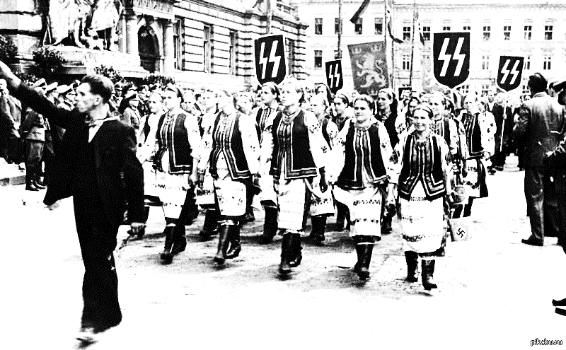

ТАК ЛЬВОВ ПРИВЕТСВОАЛ ОККУПАНТОВ. ЭТО ОНИ ГЕРОИ ПО ВАШЕЙ ВЕРСИИ?

ТЕЛЕГРАМА ДО ФІРЕРА.
«Звільнене непереможним походом Німецької Армії віл більшовицького терору місто Львів пересилає Фірерові Великонімецької держави і найвищому Вождеві найславнішої збройної сили у світі вислови подяки й привіт.
Ми знаємо, що доля нашого міста нерозривно зв’язана з долею Великонімеччини. З подякою лучимо приречення найвірнішої відданости при відбудові звільненої від кривавої жидівсько-більшовицької неволі і плютократичного поневолення Європи….
Як вільний український народ почуваємося до обов’язку спільно з заприязненим німецьким народом долучити й свою участь у будові нового ладу в Європі»,

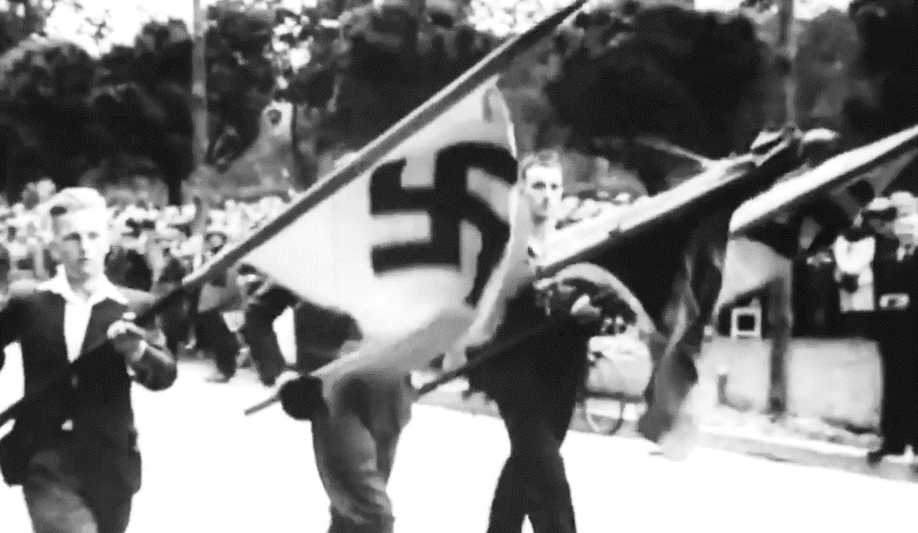
ОДУРМАНЕННАЯ ЗАПАДНО-УКРАИНСКАЯ МОЛОДЁЖЬ С НАЦИСТСКИМИ ЗНАМЁНАМИ.

А НИЖЕ СОВРЕМЕННЫЕ НАЦИСТЫ
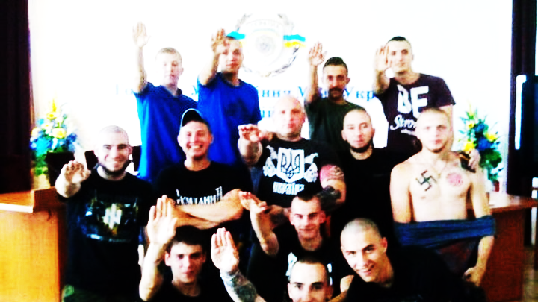
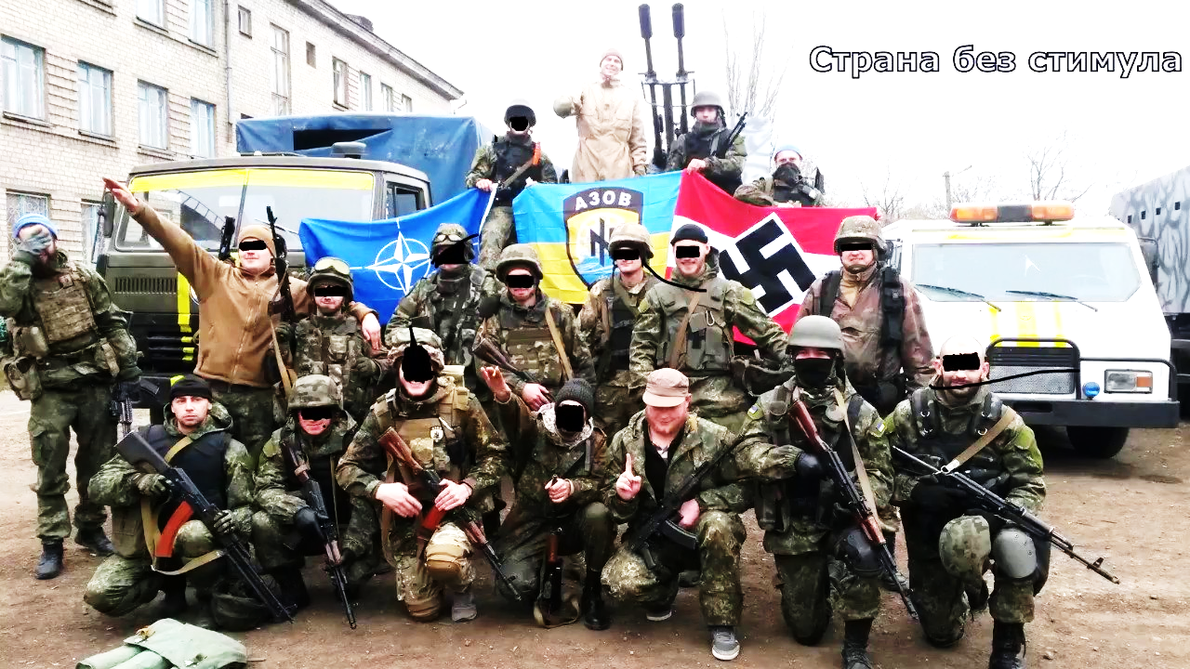
ФЛАГ ЕВРОСОЮЗА, «АЗОВА» И НАЦИСКИЙ – ПОСЛЕДОВАТЕЛИ «ГЕРОЕВ»
А ВОТ ЧЕМ ЗАКАНЧИВАЕТСЯ ПОТАКАНИЕ НАЦИСКО- БАНДЕРОВСКИМ ТВАРЯМ
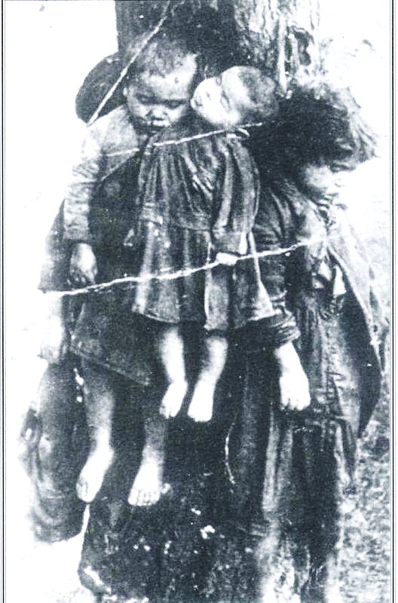
УБИТЫЕ ПОЛЬСКИЕ ДЕТКИ И ПРИВЯЗАННЫЕ КОЛЮЧЕЙ ПРОВОЛОКОЙ К ДЕРЕВУ. ЭТО БАНДИТЫ ИЗ УПА НАЗЫВАЛИ «ВЕНОЧКОМ» - ДОРОГОЙ К СВОБОДЕ.

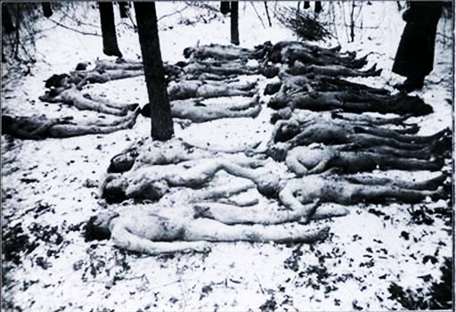
ОНИ БЫЛИ ПОЛЯКАМИ
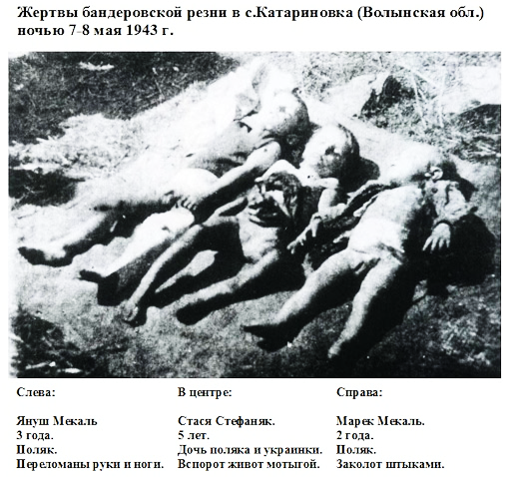
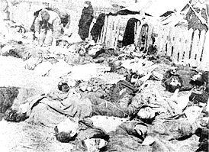

А эти вступили в колхоз.
Польский Сейм признал Волынскую резню геноцидом поляк.
Р.С. Не надейтесь, что лозунг про героев, которые «захищають нашу землю на сходІ». Пока их там держат, их землю продадут иностранцам с 1-го июля 2021г. Вот это оккупация!
Порядка десяти лет назад в прессе появился перечень из Польской газеты «На рубеже», в которой приводится перечень «катувань» которым подвергали свои жертвы «ГЕРОИ».
Мы часть его прилагаем. Только отнеситесь к этому как человек с большой буквы, а не как обыватель, которого ничто не волнует. Надеемся, что и члены Ассоциации ознакомятся с этим материалом.

